A MANA au Centre Social
Le MERCREDI 15 MAI
De 11Hà 15 h30

Pour une séance de vaccination gratuite
Bébé, enfants et adultes
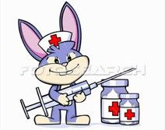
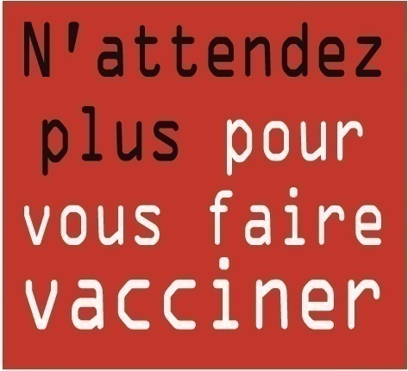

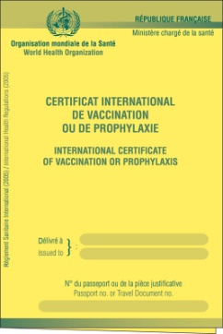
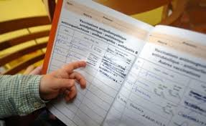
MERCI D’APPORTER
VOTRE CARNET
DE VACCINATION

CENTRE DE PREVENTION SANTE
Antenne de Saint-Laurent-du-Maroni
1-3, Allée Paul Claudel
97320 Saint-Laurent-du-Maroni
Tél : 05.94.27.98.11 Port : 06.94.41.36.94
Fax : 05.94.27.85.66

